ESTADÍSTICAS A PROPÓSITO DEL DÍA MUNDIAL EN RECUERDO DE LAS VÍCTIMAS DE ACCIDENTES DE TRÁNSITO
(3er DOMINGO DE NOVIEMBRE DE 2022)

- Durante 2021 y a nivel nacional, se registraron 340 415 accidentes de tránsito en zonas urbanas. De estos, 3 849 derivaron en, al menos, una persona fallecida y 60 584 en, al menos, una lesionada.

- En 2021 se reportaron 4 401 víctimas mortales en el lugar del accidente y 82 466 personas lesionadas.

- La actualización de cifras 2021 de accidentes de tránsito en zonas urbanas incorpora 81 municipios más con datos georreferenciados respecto a los publicados inicialmente. Ahora se presenta también la ubicación de los accidentes para 169 demarcaciones del país.

La Organización de las Naciones Unidas (ONU) declaró el Día Mundial en Recuerdo de las Víctimas de Accidentes de Tránsito el tercer domingo de noviembre. Este día busca la reflexión en torno a las vidas perdidas, a las víctimas gravemente heridas, al sufrimiento de las familias y las comunidades afectadas por estos eventos.

El Instituto Nacional de Estadística y Geografía (INEGI) produce la estadística de Accidentes de Tránsito Terrestre en Zonas Urbanas y Suburbanas (ATUS). El objetivo es informar sobre el número de siniestros viales ocurridos en el territorio nacional en zonas no federales. De esta forma, el Instituto contribuye a la elaboración y/ o formulación de políticas de prevención de accidentes.

Accidentes de Tránsito Terrestre en Zonas Urbanas y Suburbanas (ATUS) del país

En 2021, en México se reportaron 340 415 accidentes de tránsito. De estos, 275 982 (81.1 %) correspondieron a daños materiales; 60 584 (17.8 %) a no fatales —solo registraron víctimas heridas— y los 3 849 (1.1 %) accidentes restantes correspondieron a eventos en los que se identifica al menos una persona fallecida en el lugar del incidente.

Gráfica 1
Participación porcentual de accidentes de tránsito por clase, 2021
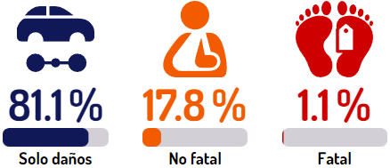

Fuente: INEGI. Estadística de Accidentes de Tránsito Terrestre en Zonas Urbanas y Suburbanas

Al comparar el número de accidentes viales en 2021 y 2020, se observó un incremento de 12.8 por ciento. Los accidentes que registraron solo daños aumentaron 12.5 %; los no fatales, 14.4 % y los fatales, 12.3 por ciento.

Gráfica 2
Accidentes de tránsito terrestre en zonas urbanas, por clase

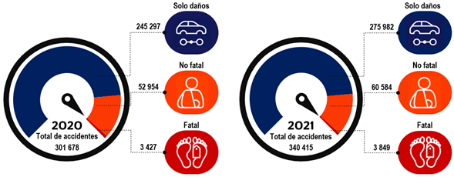
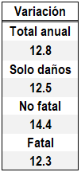

Fuente: INEGI. Estadística de Accidentes de Tránsito Terrestre en Zonas Urbanas y Suburbanas

Número de víctimas muertas y heridas

En 2021, el total de víctimas muertas y heridas que se registraron en los accidentes de tránsito fue de 86 867 personas. De estas, 4 401 (5.1 %) perdieron la vida en el lugar del accidente y 82 466 (94.9 %) presentaron algún tipo de lesión.

Días con mayor número de víctimas muertas y heridas

En 2021, el domingo fue el día en el que se reportó la mayor cantidad de víctimas en accidentes, con 22.8 % de los decesos y 17.9 % de las y los lesionados. Lo siguió el sábado, con 19.5 % de fallecimientos y 17.1 % de personas heridas. El lunes fue el tercer lugar, con 13.9 % de los decesos. En cuanto a las personas lesionadas, la tercera posición la ocupó el viernes, con 14.5 por ciento. Conforme a lo anterior, domingo, sábado y lunes registraron seis de cada 10 víctimas que perdieron la vida. Los días domingo, sábado y viernes registraron cinco de cada 10 víctimas heridas.

Gráfica 3
Número de víctimas muertas y heridas, por día de la semana 2021

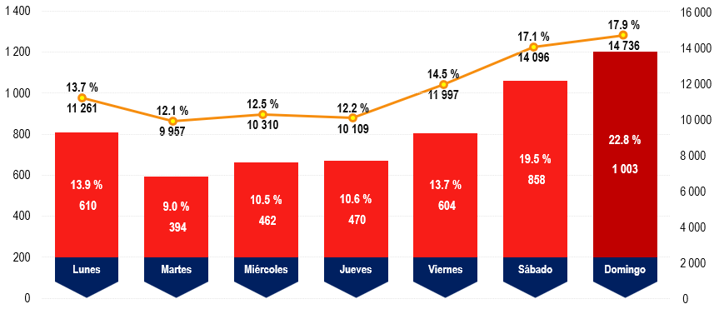
Víctimas muertas
Víctimas muertas
Víctimas heridas
Víctimas heridas
heridas

Fuente: INEGI. Estadística de Accidentes de Tránsito Terrestre en Zonas Urbanas y Suburbanas

Personas afectadas por tipo de accidente vial

En 2021 se reportó que el tipo de accidente con mayor número de víctimas muertas en el lugar del incidente fue la colisión con vehículo automotor, con 983 (22.3 %) personas fallecidas. La siguió la colisión con peatón (atropellamiento) con un total de 836 (19.0 %) personas muertas. La colisión con motocicleta fue el tercer lugar, con 696 (15.8 %) decesos. En conjunto, estos tres tipos de accidentes concentraron seis de cada 10 defunciones en el lugar del accidente.

Gráfica 4
Distribución de víctimas fallecidas, por tipo de accidente 2021

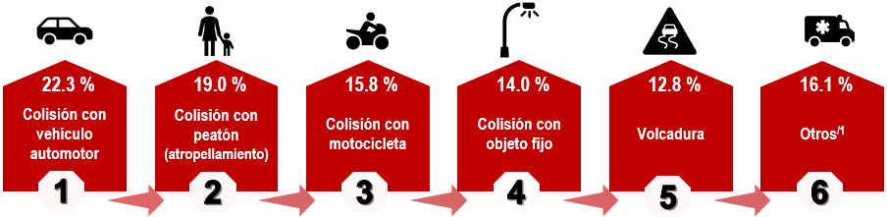

^{/1} La categoría de «otros» está conformada por: salida del camino, colisión con ciclista, caída de pasajero, colisión con animal, colisión con ferrocarril e incendio.
Fuente: INEGI. Estadística de Accidentes de Tránsito Terrestre en Zonas Urbanas y Suburbanas

Para el caso de las personas que resultaron heridas en un percance vial, se reportó que la colisión con vehículo automotor ascendió a 27 658 (33.5 %) personas lesionadas y la colisión con motocicleta presentó 23 477 (28.5 %) personas heridas. El tercer lugar lo ocupó la colisión con peatón (atropellamiento), con 10 349 (12.6 %) víctimas heridas. Estos tres tipos de accidentes representaron siete de cada 10 personas lesionadas en accidentes de tránsito.

Gráfica 5
Distribución de víctimas lesionadas, por tipo de accidente 2021
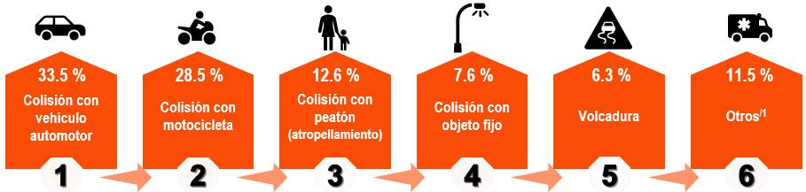

Víctimas heridas
^{/1} La categoría «otros» está conformada por: salida del camino, colisión con ciclista, caída de pasajero, colisión con animal, colisión con ferrocarril e incendio.
Fuente: INEGI. Estadística de Accidentes de Tránsito Terrestre en Zonas Urbanas y Suburbanas

Horario de ocurrencia de los accidentes viales

Durante 2021, el mayor número de decesos ocurrió entre las 18:00 y las 23:59 horas, con 1 473 (33.5 %) personas fallecidas. En segundo lugar, se encuentran los que ocurrieron entre las 12:00 y 17:59 horas, con 1 040 (23.6 %) víctimas fallecidas.

Para el caso de las víctimas heridas, entre las 18:00 y las 23:59 horas se registraron 27 460 (33.3 %) personas lesionadas. En segundo lugar, se encuentra el horario de las 12:00 a las 17:59 horas, con 24 440 (32.9 %) personas heridas.

Gráfica 6
Distribución porcentual de víctimas fallecidas y lesionadas, por horario 2021
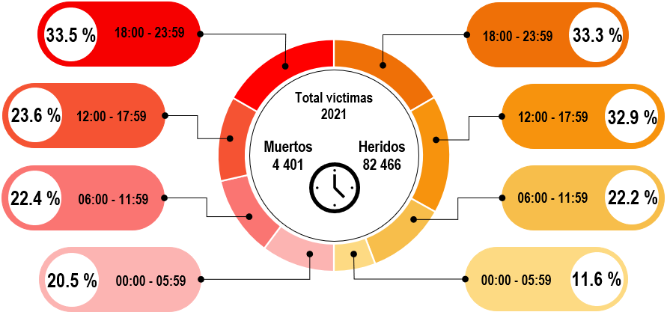

Fuente: INEGI. Estadística de Accidentes de Tránsito Terrestre en Zonas Urbanas y Suburbanas

Tasa de víctimas implicadas en eventos viales por cada 100 000 habitantes

En 2021, se registró una tasa nacional de 3.4 muertes en accidentes de tránsito por cada 100 000 habitantes. La tasa de víctimas lesionadas fue de 63.9 personas heridas por cada 100 000 habitantes. Las entidades con mayor tasa de fallecimientos fueron: Sinaloa, con 9.1; Chihuahua, con 8.5 y Tlaxcala, con 7.6. Respecto a las víctimas lesionadas, las entidades con mayores tasas fueron: Quintana Roo, con 222.0; Durango, con 196.5 y Colima, con 186.8.

Gráfica 7
Tasa de personas fallecidas y lesionadas en accidentes de tránsito por cada 100 000 habitantes 2021^{/ 1}
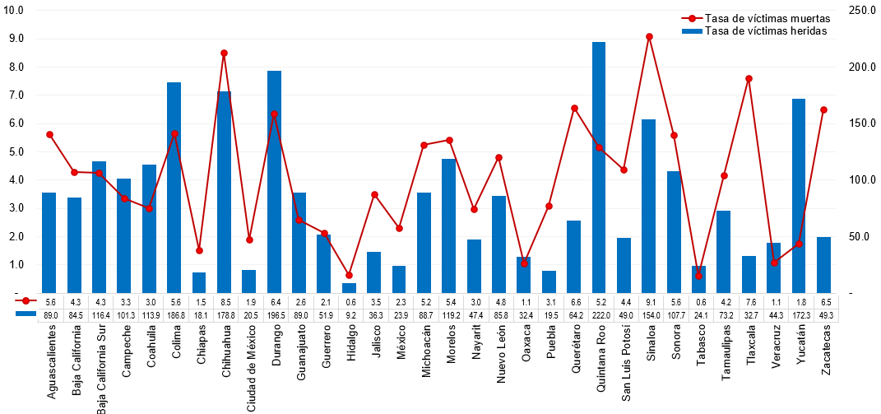
Nacional de víctimas muertas: 3.4
Nacional de víctimas heridas: 63.9

Víctimas muertas

Víctimas heridas

/1 CONAPO. Población a mitad de año 2021
Fuente: INEGI. Estadística de Accidentes de Tránsito Terrestre en Zonas Urbanas y Suburbanas

Georreferenciación de los accidentes de tránsito

Para contribuir al análisis en materia de seguridad en el transporte, el INEGI incorpora un mayor número de demarcaciones a la georreferenciación de los accidentes de tránsito. Así, se identifican las zonas de mayor incidencia en las principales ciudades y áreas metropolitanas del país. Para la difusión de cifras de 2021, se integraron 81 municipios más a los 88 municipios y alcaldías que se publicaron inicialmente. De esta forma, las y los usuarios podrán consultar información sobre los accidentes de tránsito ocurridos en 169 demarcaciones a nivel nacional.

Cabe señalar que de los 81 municipios de nueva incorporación, seis son capitales de estado: Tuxtla Gutiérrez, Chiapas; Saltillo, Coahuila; Chilpancingo de los Bravo, Guerrero; Toluca, estado de México; San Luis Potosí, San Luis Potosí y Mérida, Yucatán.

La información georreferenciada está disponible en el Mapa Digital de México, así como en Espacio y Datos de México: http://gaia.inegi.org.mx/mdm6/ y https://www.inegi.org.mx/app/mapa/espacioydatos/ respectivamente.

Se puede acceder a los tabulados de la Estadística de Accidentes de Tránsito Terrestre en Zonas Urbanas y Suburbanas en: https://www.inegi.org.mx/programas/accidentes/

Para consultas de medios y periodistas escribir a: comunicacionsocial@inegi.org.mx

o llamar al teléfono (55) 52-78-10-00, ext. 1466 y 1241.

Dirección de Atención a Medios / Dirección General Adjunta de Comunicación



